**Bóng đèn Phích nước Rạng Đông lãi ròng 70 tỷ trong Quý III/2020**

CTCP Bóng đèn Phích nước Rạng Đông (Mã chứng khoán: RAL – sàn HOSE) công bố báo cáo tài chính quý III/2020.

Trong quý III/2020, với doanh thu thuần tăng 14% trong khi chi phí bán hàng gấp 2 lần cùng kỳ, RAL có lãi ròng gần 70 tỷ đồng, tăng 8% so với quý 3 năm trước.

Tính riêng quý III , RAL có gần 1,024 tỷ đồng doanh thu thuần, tăng 14% so với cùng kỳ. Giá vốn chỉ tăng 1%, nên lợi nhuận gộp đạt gần 337 tỷ đồng, tăng 52% so với quý 3/2019. Biên lãi gộp theo đó được cải thiện đáng kể từ 25% lên mức 33%.

[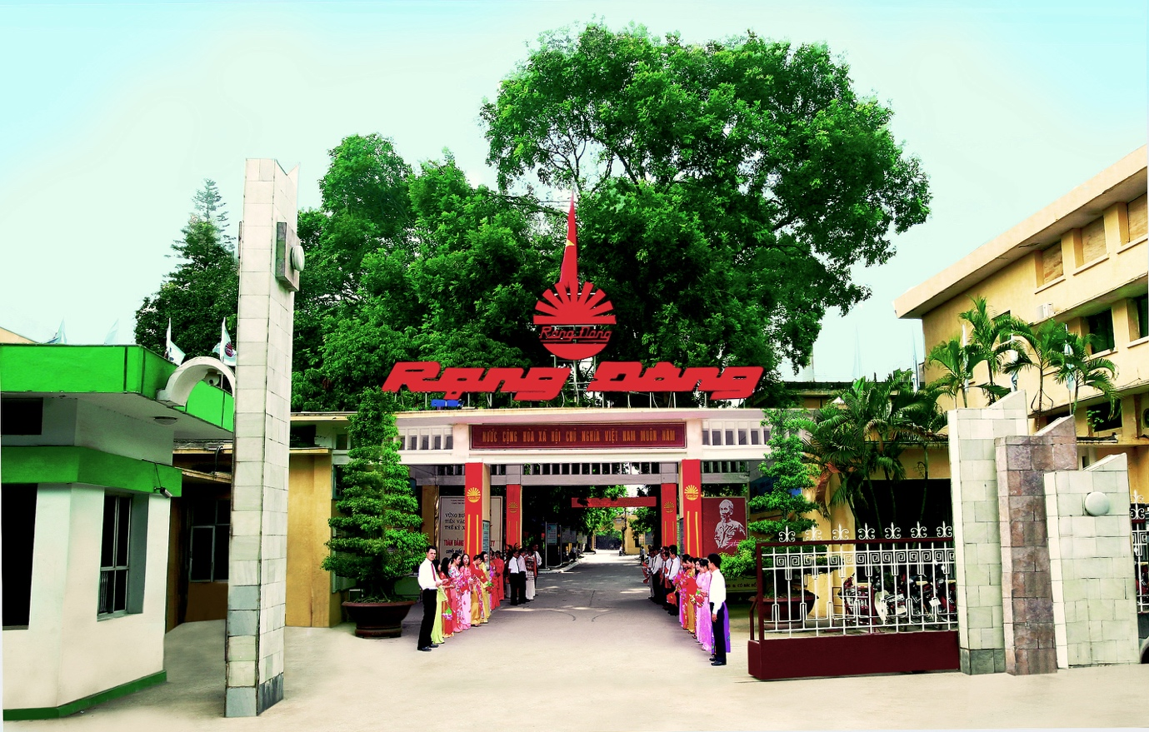](https://thuongtruong.com.vn/DATA/IMAGES/2020/10/22/20201022095741877bong-den-phich-nuoc-rang-dong-lai-rong-70-ty-trong-32-0.jpg)

*CTCP Bóng đèn Phích nước Rạng Đông*

Tuy nhiên, do chi phí bán hàng (gấp 2 lần) và chi phí quản lý doanh nghiệp (+25%) đều tăng mạnh nên RAL báo lãi ròng đạt gần 70 tỷ đồng, chỉ tăng 8% so với cùng kỳ năm trước.

Tính chung 9 tháng, RAL đạt gần 3,060 tỷ đồng doanh thu thuần, tăng 13% so với cùng kỳ. Lãi ròng đạt gần 208 tỷ đồng, tăng 29%. Vì thế, EPS tăng từ 13,987 lên mức 18,059.

Trong năm 2020, RAL đưa ra hai phương án kinh doanh. Đối với phương án thứ nhất, RAL lên kế hoạch đạt doanh thu 3.400 tỷ đồng, và lãi trước thuế đạt 200 tỷ đồng, lần lượt giảm 20% và tăng 23% so với thực hiện 2019.

Đối với phương án hai, RAL đặt mục tiêu 3.000 tỷ đồng doanh thu, 100 tỷ đồng lãi trước thuế; giảm lần lượt 30% và 38% so với năm 2019.

Như vậy, nếu so với phương án một, RAL đã thực hiện được 89% kế hoạch năm doanh thu và vượt 31,5% kế hoạch lợi nhuận năm. Còn theo phương án thứ hai, doanh nghiệp đều vượt kế hoạch cả năm cho doanh thu và lợi nhuận trước thuế, tương ứng mức 2% và 163%.

Mặc dù kết quả kinh doanh tăng trưởng, nhưng trong 9 tháng đầu năm doanh nghiệp vẫn ghi nhận dòng tiền hoạt động kinh doanh chính âm 36 tỷ đồng, cùng kỳ âm 50 tỷ đồng.

Tính đến ngày 30/9/2020, tổng tài sản của RAL đạt 3.151 tỷ đồng, tăng 137 tỷ đồng so với hồi đầu năm. Trong đó, hàng tồn kho giảm 2,5% xuống 813 tỷ đồng. Các khoản phải thu ngắn hạn đạt 1.490 tỷ đồng, tăng 22% so với đầu năm. Tiền và các khoản tương đương tiền giảm 16,5% còn 548 tỷ đồng

Đóng cửa phiên giao dịch ngày 21/10, cổ phiếu RAL tăng 7.900 đồng lên 121.900 đồng/cổ phiếu.

https://thuongtruong.com.vn/news/bong-den-phich-nuoc-rang-dong-lai-rong-70-ty-trong-quy-iii-2020-38592.html